基层岗位补贴申请指南
一、补贴条件
（一）劳动者属于毕业2年内高校毕业生。
（二）劳动者到乡镇（街道）、村居社会管理和公共服务岗位就业（含参加政府部门组织的服务基层项目），签订一年以上劳动合同或服务协议。
（三）劳动者按规定缴纳社会保险费。
（四）劳动者不属于机关事业单位编内人员。
（五）本项补贴与高校毕业生基层就业补贴、公共就业服务岗位补贴不得叠加享受。
注：1.首次申请应于签订劳动合同之日起的1年内提出。
2.高校毕业生，指普通高等学校毕业生。包括普通高等学校的全日制本专科毕业生，以及全日制和非全日制硕士、博士毕业生。技工院校高级工班、预备技师班和特殊教育院校职业教育类毕业生，获得教育部留学服务中心学历学位认证的国（境）外高校毕业生。【成人高考、函授、夜校、电大不属于高校毕业生范围】
3.毕业N年内：指毕业学年以及以毕业证落款日期为基准，起算N年的特定时间段。应届毕业生，即为毕业1年内的毕业生。
二、补贴对象：符合条件的人员。
三、补贴标准：每人每月200元。
四、补贴期限：最长不超过3年。补贴起始时间以高校毕业生在毕业2年内首次到基层岗位就业的时间为准。在享受补贴期间变更基层工作岗位（单位），到新岗位（单位）就业的，若符合补贴条件，可以根据服务期限接续享受岗位补贴，累计期限不超过3年。如中途中断基层岗位就业，重新入职时需符合毕业2年内的身份，且享受岗位补贴期限累计不超过3年。
五、网上申请流程
（一）登录申请网址：
1.登录：招用单位通用电脑端在百度搜索栏搜索“江门市人力资源和社会保障网上服务平台”,或输入网址https://rsfw.jiangmen.cn/Jmqyfwpt/index.do ，未在平台注册的单位须先点击注册，完成注册后才可登录平台，已注册过的单位点击“单位登录”，选择“账号登录”/“手机号登录”/“二维码登录”其中一种登录方式。若忘记了密码，可以点击“找回密码”。
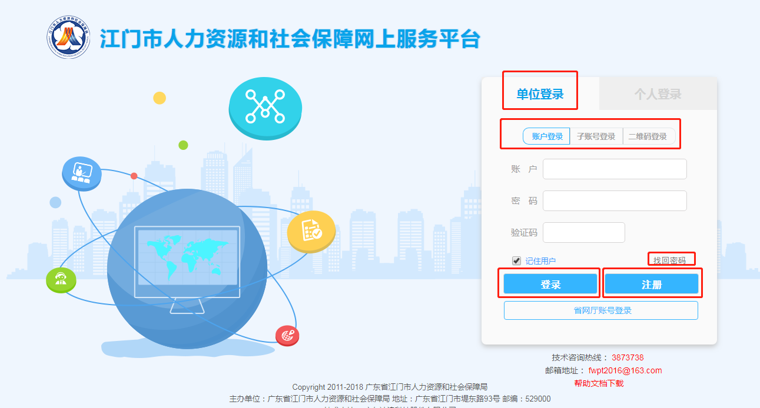
（二）填写补贴申请表
1.填写申请表：点击菜单栏的“优惠补贴”，点击“填写申请单”，选择“岗位补贴”，根据单位性质选择“机关事业单位”，选择补贴情形“毕业2年内高校毕业生到乡镇（街道）、村居社会管理和公共服务岗位就业（含参加政府部门组织的服务基层项目）”，查看补贴条件说明，点击“确定选择”，弹出补贴申请表，填写带“*”内容。
2.部分填写内容解释
（1）“单位登记注册机关”选择单位登记注册所在地的所属镇街。
（2）“受理单位”选择单位所在地的所属镇（街）人力资源和社会保障所（点击放大镜查看到鹤山市人力资源和社会保障局后，再点击旁“+”字可选择至镇街）。
（3）“开户银行”、“开户名称”、“开户网点”和“银行账号”的填写信息必须和单位基本账户信息一致；
（4）单位若此前未申请过此补贴，“已申请同类补贴数”填写0,“所属行业”按照用人单位行业性质选择；
（三）单位基本信息界面的所需附件上传
1.所需上传材料：用人单位营业执照（机关事业单位上传单位组织机构代码证）
2.查看上传附件界面：申请表单填写完，窗口下拉可查看单位信息需上传的附件材料。若关闭了窗口，也可点击该记录的蓝色字体“岗位补贴”，查看基本信息的填写和上传的附件。
3.确认是否上传成功：上传附件，只要对应点击“上传材料”，点击“选择文件”，选择上传的文件，出现“准备就绪”字样，点击“保存”，出现“保存成功”字样，即完成附件上传。
（四）补贴人员名册录入/增加
1.查看并增加人员名册：
途径一：点击“保存并添加人员”，看到“保存成功”字样后，点击确定，跳转名册的界面，点击“新增”，跳转填写员工基本信息，在“招用人员姓名”中选择符合申请的员工（若无员工可以选择请先完成用工备案后即可），填写带“*”号的信息。
途径二：查看该申请记录，点击“人员名册”，也可查看到补贴人员名册情况，点击“新增”，跳转填写员工基本信息，在“招用人员姓名”中选择符合申请的员工（若无员工可以选择请先完成用工备案后即可），填写带“*”号的信息。
2.部分填写内容解释：
（1）“合同类型”、“合同起始时间”和“合同结束时间”必须和纸质合同、网上用工备案时间一致；
（2）“是否初次享受补贴”，如果员工为初次申请，选择“是”，否则选择：否；
（3）“本次申请期限” 按季度选择，季度（1/4/7/10）月前15日申请上一季度补贴。
3.上传员工基本信息附件材料：
（1）在人员名册中，查看到该员工记录，点击左边的蓝色字体“修改”，下拉窗口，即可查看并上传员工基本信息附件。
（2）所需上传材料：该员工身份证正反面、高校毕业证、劳动合同（劳动合同全部页面）、个人银行账户（划入该员工的银行账户信息）
（五）注意事项
1.申请补贴时，企业须已完成对申请人的劳动合同网上用工备案。网上用工备案由单位在此网站通过单位登录的方式完成，操作指引可登录网站后首页显示的“操作向导——新签合同、续签合同、终止解除合同”查看。
2.上传材料文件大小不超过2M，可电脑登录微信电脑版，通过“文件传输助手”，文件会自动缩小，后直接上传网站，也可用图片处理软件，进行文件大小处理。
3.“个人银行账户”上传划款社保卡或深圳除外的储蓄银行卡图片（须和申请表填写的银行卡信息一致）。
4.若申请补贴的员工续签劳动合同，用人单位应及时更新合同备案，并在补贴申请时上传续签的劳动合同并提交相关复印件。
（六）审核意见反馈
上传完所需材料，点击“提交申请”，点击“确定”，审核状态为“待审核”，等待审核结果。
若审核不通过，可查看该申请记录，点击“审核不通过”字样，可查看审核不通过原因。
若审核通过，可查看该申请记录，点击“预审通过”字样，可查看审核意见和所需提交的纸质资料。
（七）纸质申请材料提交要求
1.提交时限：预审通过后，请10个工作日内携带以下资料前往就业单位所在地的所属镇人力资源和社会保障所，审核相关材料。
2.材料清单（待网上预审通过后再根据相关要求打印并提交纸质材料）：
初次申请材料 | 延续申请材料
（1）网上打印申请表一份（盖单位公章）。  （2）网上打印花名册一式一份（盖单位公章）。  （3）符合条件基本身份材料复印件一份。  （4）符合条件毕业证复印件一份。  （5）符合条件劳动合同复印件一份。  （6）符合条件人员社保卡或划款银行卡复印件一份（抄写卡号和签名）【一般为社保卡并确保社保卡金融账户已开通，无社保卡提供广东省内储蓄银行卡（深圳除外】。  （7）单位基本信用代码证复印件一份（盖单位公章）。 | 若材料无变更，则无需申请单位提交纸质材料。发生材料变更，提交以下材料：  （1）网上打印申请表一份（盖单位公章）。  （2）网上打印人员名册一式一份（盖单位公章）。  （3）续签合同复印件一份/本期新增人员劳动合同复印件一份。  （4）本期新增人员基本身份材料复印件、毕业证复印件各一份。  （5）本期新增人员社保卡或划款银行卡复印件一份（抄写卡号和签名）【一般为社保卡并确保社保卡金融账户已开通/无社保卡提供广东省内储蓄银行卡（深圳除外】。
“基本身份材料”包括身份证、港澳居民身份证、台湾居民来往大陆通行证等。
六、注意事项
（一）延续申请请在1、4、7、10月前15日登录系统，点击上季度已通过的申请记录中有“延续申请”字眼，稍事等待会自动生成一条新的申请记录，在人员名册中修改申请员工详细信息中的“补贴申请期限”（按季度选择），同时确认网上用工合同时间、类型和纸质合同时间一致，即可提交申请。
（二）网上人员名册导出：点击申请记录的“人员名册”，右上角有个“导出”字样，点击后将excel文档保存，将内容打印在一张A4纸内。（若点击后未有相关窗口弹出，因浏览器设置了限制窗口弹出，请修改浏览器设置并重启）。
七、各镇受理机构地址和联系电话
单位名称 | 单位地址 | 联系电话 | 单位名称 | 单位地址 | 联系电话
沙坪街道人社所 | 鹤山市沙坪街道新城路302号（即沙坪镇第三小学与电信大楼之间） | 8888797 | 鹤城镇人社所 | 鹤山市鹤城镇昆源路8号 | 8388559
雅瑶镇人社所 | 鹤山市雅瑶镇为民路29号 | 8286065 | 共和镇服务中心 | 鹤山市共和镇共建路427号 | 8308990
古劳镇人社所 | 鹤山市古劳镇三连工业区三区二号公共服务中心 | 8761233 | 址山镇人社所 | 鹤山市址山镇教育路13号 | 8315689
桃源镇人社所 | 桃源大道北17号公共服务中心 | 8211319 | 宅梧镇人社所 | 宅梧镇梧岗中路55号公共服务中心 | 8633429
龙口镇人社所 | 鹤山龙口镇兴业街2-1号 | 8738311 | 双合镇人社所 | 鹤山市双合镇府前路33号 | 8636166

